**SISTEMA INFORMÁTICO PERINATAL**

**INTRODUCCIÓN**

El sistema de registro perinatal es una herramienta esencial para la gestión de la información clínica relacionada con la atención de mujeres durante el embarazo, parto y posparto. Este informe proporciona una guía detallada sobre cómo utilizar el sistema, desde el inicio de sesión hasta la finalización del registro, asegurando la correcta recopilación y manejo de los datos perinatales.

**OBJETIVO GENERAL:**

Implementar y optimizar el Sistema Informático Perinatal para garantizar la correcta recopilación, manejo y análisis de la información clínica relacionada con la atención de mujeres durante el embarazo, parto y posparto, mejorando la calidad de atención y la toma de decisiones en los servicios de salud materna.

**OBJETIVOS ESPECÍFICOS:**

1. Desarrollar una plataforma intuitiva y segura para el registro y consulta de datos perinatales, asegurando la protección y confidencialidad de la información de las pacientes.
2. Implementar funcionalidades avanzadas de recolección de datos que permitan la entrada de información de manera rápida y precisa, incluyendo validaciones y guías contextuales para minimizar errores.
3. Establecer formularios dinámicos y personalizados que se adapten a las necesidades específicas de cada paciente, asegurando la captura completa y relevante de información clínica.
4. Incluir campos y secciones obligatorias con mensajes de error claros para garantizar que todos los datos críticos sean recolectados sin omisiones.

**SISTEMA INFORMÁTICO PERINATAL**

**Guía**

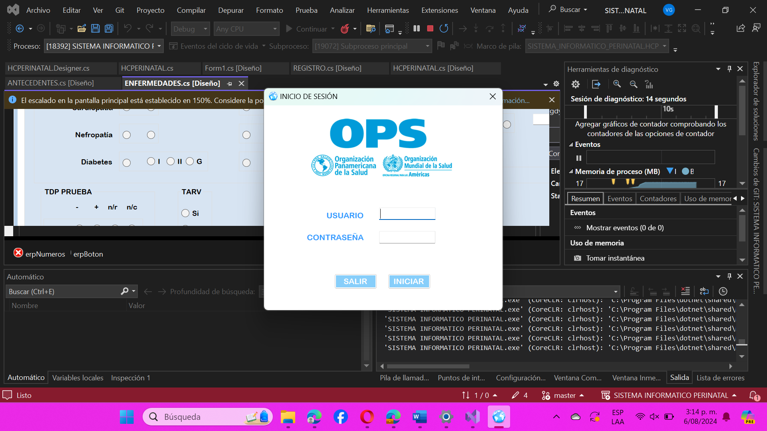

**INICIAR SESIÓN**

Al ingresar a la aplicación lo primero que veremos será una ventana para realizar el inicio de sesión donde deveras ingresar el nombre de usuario y la contraseña proporcionada por la entidad. Tener en cuenta los espacios, las mayúsculas y minúsculas al momento de ingresar su usuario y contraseña.

Luego de esto presione el botón **INICIAR** para acceder a la siguiente ventana del menú, o de lo contrario, presione el botón SALIR para cerrar el programa.

**MENÚ DE NAVEGACIÓN**

Una vez incisa sesión saldrá un menú que cuenta con 3 opciones en las cuales se encuentra dividido el formulario: **HISTORIA CLINCA PERINATAL**, **ANTECEDENTES**, **ENFERMEDADES** y un botón (**CERRAR SESION**) que te permitirá regresar al inicio de sesión en caso tal de que hayas ingresado a un usuario equivocado o simplemente no desees continuar en la plataforma.

**HISTORIA CLINCA PERINATAL**

Esta ventana se utiliza para recopilar información relevante sobre la paciente en el contexto perinatal. A continuación, se describen los campos y opciones disponibles:

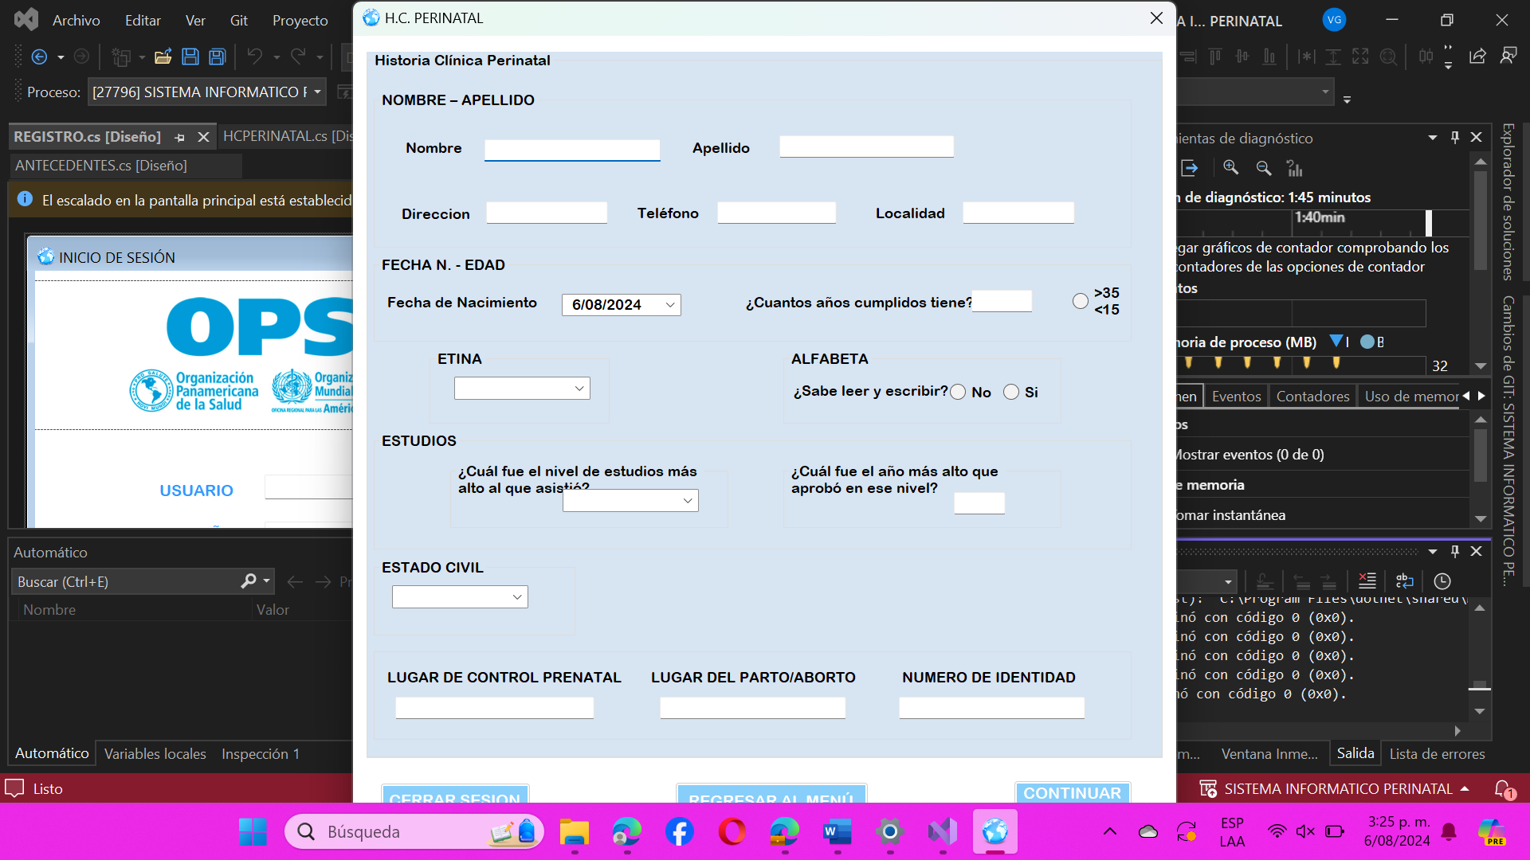

**Sección: NOMBRE – APELLIDO**

* **Nombre:** Campo para ingresar el primer nombre de la paciente. En este campo solo se permite el ingreso de caracteres alfabéticos. El ingreso de algún número o símbolo te marcara error y no dejara continuar.
* **Apellido:** Campo para ingresar el apellido de la paciente. En este campo solo se permite el ingreso de caracteres alfabéticos. El ingreso de algún número o símbolo te marcara error y no dejara continuar.
* **Dirección:** Campo para ingresar la dirección de residencia de la paciente. No hay restricciones de caracteres para este campo, solo asegúrese de diligenciarlo, de lo contrario no podrá continuar.
* **Teléfono:** Campo para ingresar el número de teléfono de la paciente. En este campo solo se permite el ingreso de números de máximo 10 dígitos (no usar el código de país ejem: +57). cualquier otro carácter que no sea numérico no te dejara continuar.
* **Localidad:** Campo para ingresar la localidad donde reside la paciente.

**Sección: FECHA N. – EDAD**

* **Fecha de Nacimiento:** Campo para seleccionar la fecha de nacimiento de la paciente usando un calendario desplegable. Evite colocar fechas futuras para no entorpecer el sistema
* **¿Cuántos años cumplidos tiene?:** Campo para ingresar la edad de la paciente en años. Tener en cuenta que en esta cacilla solo se pueden ingresar números de dos dígitos.
* Tenga en cuenta que si no diligencia los anteriores espacios el sistema no la dejara avanzar hasta que los campos estén debidamente completos

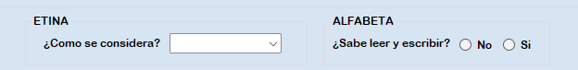

**Sección: ETINA**

En este campo podrá desplegar y seleccionar las opciones de etnia de la paciente:

* Blanca
* Negra
* Indígena
* Mestiza
* Otros

Este se debe diligenciar obligatoriamente, y solo debe marcar una opción, en caso de no hacerlo el sistema marcará el error y no permitirá continuar.

**Sección: ALFABETA**

* **¿Sabe leer y escribir?:** Opciones para indicar si la paciente sabe leer y escribir.
  + No
  + Sí

Es obligatorio completar esta sección marcando una única opción. Si no se selecciona ninguna opción, el sistema mostrará un error y no permitirá continuar.

**Sección: ESTUDIOS**

* **¿Cuál fue el nivel de estudios más alto al que asistió?:** Opciones para seleccionar el nivel de estudios más alto que la paciente ha completado.
  + Primaria
  + Secundaria
  + Universidad
  + Ninguno

En este campo se debe seleccionar una opción de las anteriores para continuar con el registro, de lo contrario se marcará error.

* **¿Cuál fue el año más alto que aprobó en ese nivel?:** Campo para ingresar el último año aprobado en el nivel de estudios seleccionado.

Para este campo se debe seleccionar el último año aprobado por la paciente, teniendo en cuenta que solo se deben ingresar números y no debe ser mayor a 2 dígitos. Un carácter o espacio en blanca marca error.

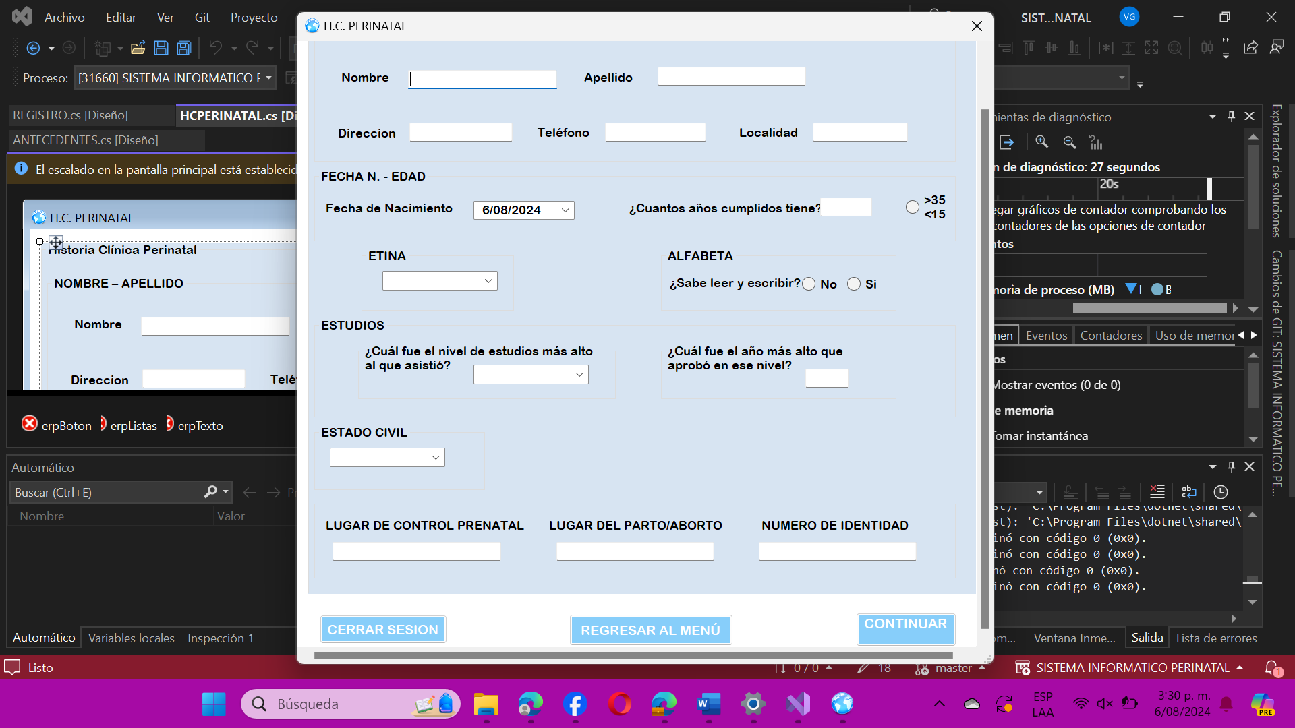

**Sección: ESTADO CIVIL**

Opciones para seleccionar el estado civil de la paciente:

* Soltera
* Casada
* Unión Libre
* Otro

Para este campo se debe seleccionar el último año aprobado por la paciente, teniendo en cuenta que solo se debe seleccionar una opción, de lo contrario se marcara error y no permitirá continuar.



**Sección: LUGAR DE CONTROL PRENATAL**

* Campo para ingresar el lugar donde la paciente ha recibido control prenatal.

En este campo debes ingresar el lugar donde la paciente tuvo el control prenatal.

Solo se deben ingresar números, indicando el lugar según el código que corresponda. Otro carácter como letras o símbolos marcara error y no podrás seguir con el registro.

**Sección: LUGAR DEL PARTO/ABORTO**

* Campo para ingresar el lugar donde se realizó el parto o aborto.

En este campo debes ingresar el lugar donde se realizó el parto o aborto. Solo se deben ingresar números, indicando el lugar según el código que corresponda. Otro carácter como letras o símbolos marcara error y no podrás seguir con el registro.

**Sección: NÚMERO DE IDENTIDAD**

* Campo para ingresar el número de identidad de la paciente.

En este campo debes ingresar el número de identidad, en el cual solo se deben digitar números. Otro carácter como letras o símbolos marcara error y no podrás seguir con el registro.

**Botones de Navegación**

* **CERRAR SESION:** Botón para cerrar la ventana sin guardar los cambios.
* **REGRESAR AL MENU:** Botón para regresar al menú principal.
* **CONTINUAR:>>** Botón para continuar al siguiente paso del formulario.

**ANTECEDENTES**

Esta ventana se utiliza para recopilar información sobre los antecedentes médicos y obstétricos de la paciente. A continuación, se describen los campos y opciones disponibles:

**Sección: ANTECEDENTES**

#### Familiares

* **No/Sí:** Opciones para indicar si la paciente tiene antecedentes familiares de las siguientes condiciones:
  + TBC
  + Diabetes
  + Hipertensión
  + Preeclampsia
  + Eclampsia
  + Otra Cond. Médica Grave (especificar)

#### Personales

* **No/Sí:** Opciones para indicar si la paciente tiene antecedentes personales de las siguientes condiciones:
  + TBC (con opciones de I, II, III o G)
  + Cirugía Genito Urinaria
  + Infertilidad
  + Cardiopatía
  + Nefropatía
  + Violencia
  + VIH
* En esta sección, es obligatorio indicar si la paciente tiene antecedentes familiares o personales de las condiciones listadas. Para cada condición, se debe seleccionar "Sí" o "No". No dejar ningún campo en blanco, ya que el sistema no permitirá avanzar si hay campos sin completar y mostrará un error. Esto asegura que toda la información relevante se registre adecuadamente.

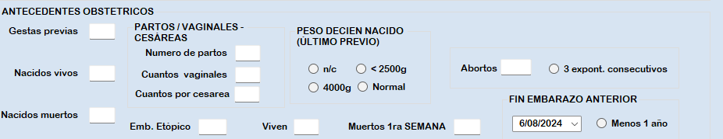

**Sección: ANTECEDENTES OBSTÉTRICOS**

* **Abortos:** Campo para ingresar el número de abortos sufridos por la paciente.
* **3 expont. consecutivos:** Opción para indicar si la paciente ha tenido tres abortos espontáneos consecutivos.
* **Gestas previas:** Campo para ingresar el número de gestaciones previas.
* **Emba. Ectópico:** Campo para ingresar el número de embarazos ectópicos.
* **Cesáreas:** Campo para ingresar el número de cesáreas que ha tenido la paciente.
* **Nacidos vivos:** Campo para ingresar el número de nacidos vivos.
* **Muertos 1SEM:** Campo para ingresar el número de nacidos muertos dentro de la primera semana.
* **Nacidos muertos:** Campo para ingresar el número de nacidos muertos.
* **Viven:** Campo para ingresar el número de hijos que viven.

Estas condiciones se deben diligenciar obligatoriamente. Solo se puede ingresar números en estos campos, y estos no deben ser mayores a 2 dígitos. Es crucial completar todos los campos; de lo contrario, el sistema no permitirá continuar con el proceso y mostrará un error.

**Antecedentes de Gemelares**

* **Sí/No:** Opciones para indicar si la paciente tiene antecedentes de gemelares.

En esta sección, es obligatorio indicar si la paciente tiene antecedentes gemerales. Seleccionando una de las dos "Sí" o "No", en caso de no diligenciar este campo, te marcará error y no podrá continuar con el registro.

**Último Previo**

* **n/c:** Opciones para indicar si el peso del último parto fue:
  + < 2500g
  + 4000g
  + Normal

En esta sección, es obligatorio indicar el peso del último parto. Seleccionando una de las opciones establecidas. En caso de no diligenciar este campo, te marcará error y no podrá continuar con el registro.

**Sección: FIN EMBARAZO ANTERIOR**

* **Fecha:** Campo para seleccionar la fecha de finalización del último embarazo usando un calendario desplegable.
* **Menos 1 año:** Opción para indicar si el último embarazo fue hace menos de un año.

Para esta sección, se cuenta con una lista desplegable donde es obligatorio seleccionar la fecha del último parto. Además, se debe completar el campo "Menos 1 año" para indicar si el embarazo fue hace menos de un año. Si estos campos no se completan correctamente, el sistema mostrará un error y no permitirá avanzar.

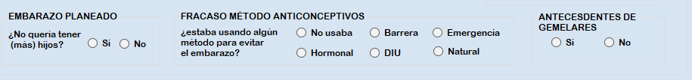

**Sección: EMBARAZO PLANEADO**

* **Sí/No:** Opciones para indicar si el embarazo actual fue planeado.

En esta sección, es obligatorio indicar si el embarazo fue planeado o no. Seleccionando una de las dos "Sí" o "No", en caso de no diligenciar este campo, te marcará error y no podrá continuar con el registro.

**Sección: FRACASO MÉTODO ANTICONCEPTIVOS**

* Opciones para indicar el método anticonceptivo utilizado y su fracaso:
  + No usaba
  + Barrera
  + Emergencia
  + Hormonal
  + DIU
  + Natural

En esta sección, es obligatorio seleccionar una única opción que indique el método anticonceptivo utilizado antes del embarazo. Si se deja este campo vacío, el sistema no permitirá continuar y mostrará un error

**Botones de Navegación**

* **CERRAR SESION:** Botón para cerrar la ventana sin guardar los cambios.
* **REGRESAR AL MENU:** Botón para regresar al menú principal.
* **CONTINUAR:>>** Botón para continuar al siguiente paso del formulario.

**ENFERMEDADES (Patologías Maternas)**

Esta ventana se utiliza para recopilar información sobre las enfermedades y patologías maternas relevantes durante el embarazo. A continuación, se describen los campos y opciones disponibles:

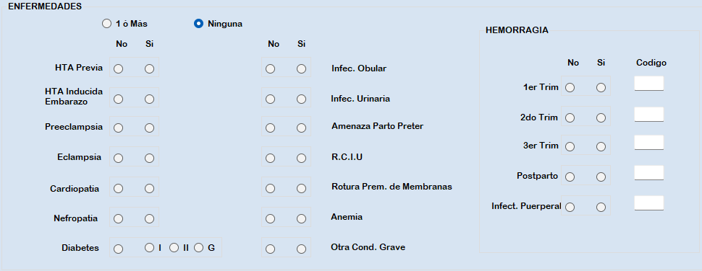

**Sección: ENFERMEDADES**

#### Opciones Generales

Debes seleccionar una opción para indicar si la paciente tiene una o más de las siguientes enfermedades, o ninguna:

* **1 o 6 Más** (Tiene una o más de las enfermedades listadas)
* **Ninguna** (No tiene ninguna de las enfermedades listadas)

#### Enfermedades

Para cada una de las siguientes enfermedades, selecciona "Sí" si la paciente tiene antecedentes, o "No" si no los tiene:

* + HTA Previa (Hipertensión Arterial Previa)
  + HTA Inducida Embarazo
  + Preeclampsia
  + Eclampsia
  + Cardiopatía
  + Nefropatía
  + Diabetes (con opciones I, II, G)
  + Infec. Obular
  + Infec. Urinaria
  + Amenaza Parto Preter
  + R.C.I.U (Retraso del Crecimiento Intrauterino)
  + Rotura Prem. de Membranas
  + Anemia
  + Otra Cond. Grave

Es obligatorio completar esta sección seleccionando una opción para cada enfermedad. Si no se completa correctamente, el sistema mostrará un error y no permitirá avanzar.

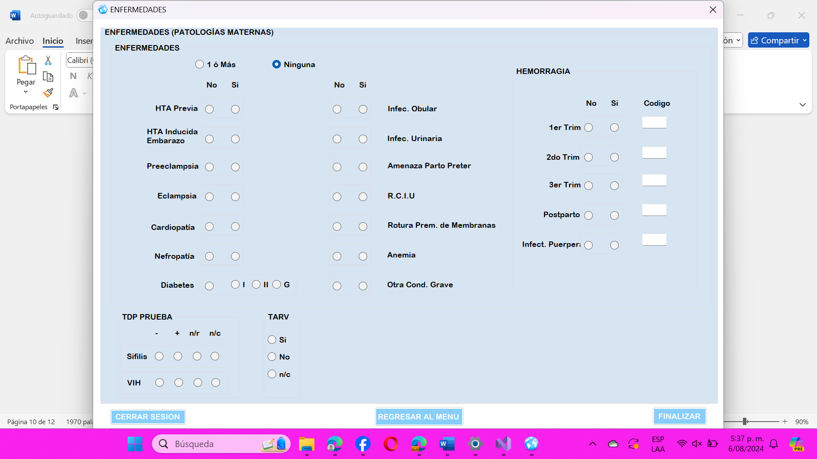

**Sección: HEMORRAGIA**

Para cada uno de los siguientes periodos, indica si la paciente ha tenido hemorragias:

Selecciona **Sí** si ha habido hemorragias en el periodo correspondiente, o **No** si no ha habido.

* + 1er Trim (Primer Trimestre)
  + 2do Trim (Segundo Trimestre)
  + 3er Trim (Tercer Trimestre)
  + Postparto
  + Infect. Puerperal

**Código:** Además, si aplica, ingresa un código relacionado con la hemorragia en el campo proporcionado.

Es obligatorio completar esta sección para cada periodo listado. Si no se completa correctamente, el sistema mostrará un error y no permitirá avanzar



**Sección: TDP PRUEBA**

Opciones para registrar los resultados de las pruebas de TDP:

En esta sección, debes registrar los resultados de las pruebas de TDP para las siguientes enfermedades:

* **Sífilis**
* **VIH**

Para cada enfermedad, se presentan cuatro opciones de resultado:

* **-** (Negativo)
* **+** (Positivo)
* **n/r** (No Realizado)
* **n/c** (No Concluyente)

Es obligatorio seleccionar una única opción para cada enfermedad. Si no se completa esta sección correctamente, el sistema mostrará un error y no permitirá avanzar.

**Sección: TARV (Tratamiento Antirretroviral)**

En esta sección, debes indicar si la paciente está recibiendo tratamiento antirretroviral. Las opciones disponibles son:

* **Sí** (Recibe tratamiento antirretroviral)
* **No** (No recibe tratamiento antirretroviral)
* **n/c** (No Conocido)

Es obligatorio seleccionar una opción entre las establecidas. Si no se completa este campo, el sistema mostrará un error y no permitirá avanzar.

**Botones de Navegación**

* **CERRAR SESION:** Botón para cerrar la ventana sin guardar los cambios.
* **REGRESAR AL MENÚ:** Botón para regresar al menú principal.
* **FINALIZAR:** Botón para finalizar la entrada de datos y guardar los cambios.